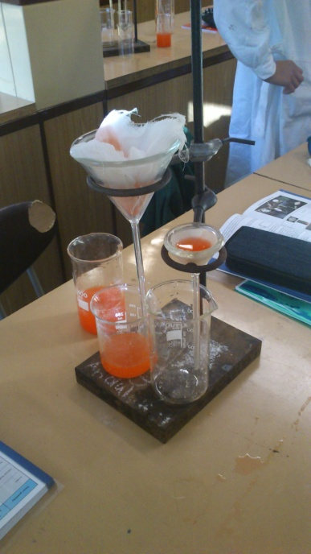
Laboratórne cvičenie č. 1

FILTRÁCIA

Úloha : Zistiť, či gáza alebo filtračný papierik filtrujú

Pomôcky : Kadička, lievik, stojan, tyčinka, gáza, filtračný papierik,

Postup: Pripravíme si zmes vody a farebnej kriedy. Pomocou tyčinky pomaly
lejeme suspenziu do lievika s gázou alebo filtračným papierikom . Po
niekoľkých minútach zistíme, či gáza alebo filtračný papierik filtrujú.

Záver: Zistili sme, že filtračný papierik filtruje a gáza nefiltruje.

DESTILÁCIA

Úloha: Pomocou destilácie získať extrakt z klinčekov.

Pomôcky: Teplomer, chladič, stojan,

Záver: Podarilo sa nám získať extrakt z klinčekov.
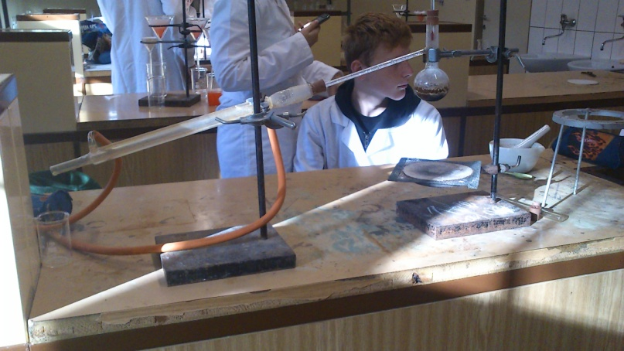
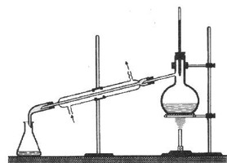

Samuel Blahovský, V.O

